OKUMA BOZUKLUĞU(Disleksi)  Harf-ses uyumu gelişmemiştir. Bazı harflerin seslerini öğrenemez, harfin sesi ile şeklini birleştirmekte zorlanırlar.  * Harf atlama, harf ekleme, harf karıştırma; okurken sık sık harfleri karıştırırlar (dağ yerine  bağ, sal yerine şal vb.).  * Hece atlama, hece ekleme, heceleri tersten okuma (top yerine pot vb.) görülür.  * Okurken kelime atlar, kelimelerin sonunu okumaz.  Kelimeleri hecelerken ya da harflerine ayırırken zorlanır.  Söylenen harfleri veya kelimeleri yanlış anlayabilirler. (s yerine ş, can yerine çan gibi).  Benzer kelimeleri birbirine karıştırırlar. (incir yerine zincir, en yerine ne vb.)  Okurken satır atlar.  Sözcüğü tahmin ederek okur ya da kısaltır. Okuma, hız ve nitelik açısından yaşıtlarıyla aynı seviyede değildir. Sesli okuma sırasında vurgulamayı inişli, çıkışlı bir ses tonuyla yaparlar ve noktalama işaretlerini göremezler. Sınıf düzeyinde bir parçayı okuduğunda anlamakta zorlanır, başkasının okuduğunu daha iyi anlarlar.  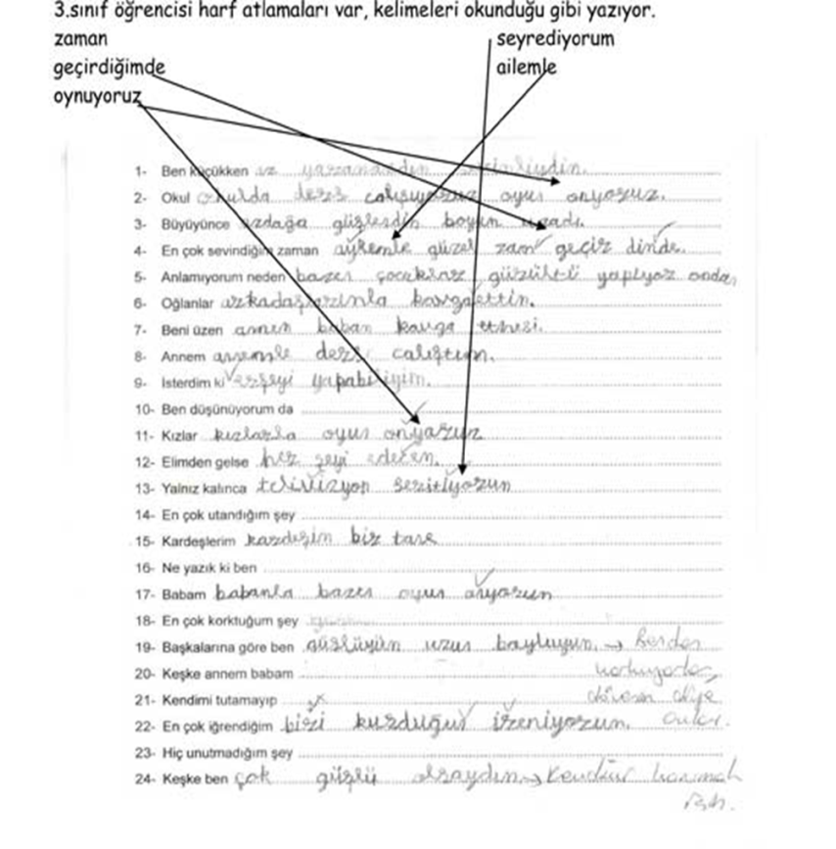 | Yazarken seslerin yerlerini karıştırırlar  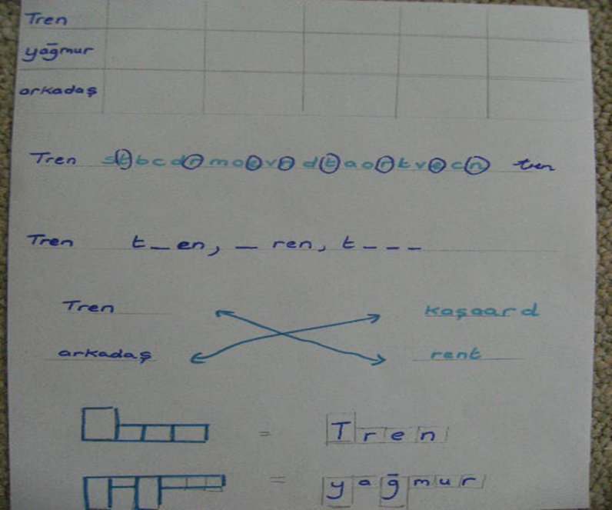  Yazma Bozukluğu(Disgrafi)  Yaşıtlarına oranla el yazısı okunaksız ve çirkindir. Sınıf düzeyine göre yazı yazması yavaştır.  Tahtadaki yazıyı defterine aktarırken ya da okunanı defterine yazarken zorlanır.  Sayfayı yanlış ve düzensiz kullanırlar, iki çizgi arasına yazamaz Yazarken hece atlama, hece ekleme, heceyi karıştırarak yazma görülür.  Kelimeleri çok yer kaplayacak şekilde aralıklı yazarlar ya da kelimeler arasında hiç boşluk bırakmadan birleşik yazarlar.  * Kelimeyi iki-üç parçaya bölerek yazar. Örn; “kalem, yapa bil mektedir” gibi  Yazaren harf atlarlar!!  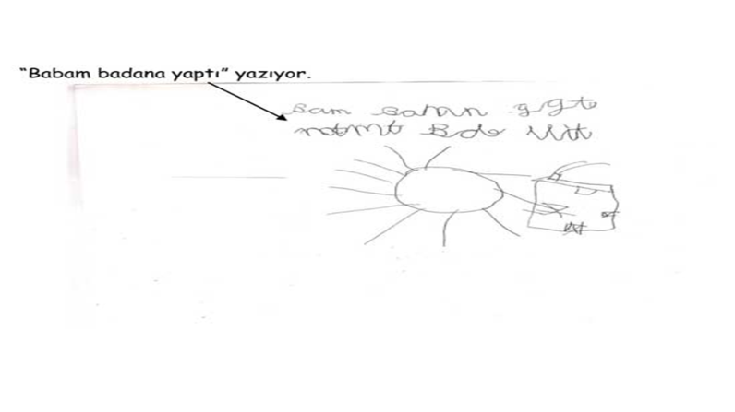 | Aynadan görüntü olarak nitelenen yazı biçimi görülür. (“ve” yerine “ev” yazmak)  Sınıf düzeyine göre yazılı imla ve noktalama hataları yapar, büyük-küçük harfi doğru kullanmama ve hece bölme hataları yapar.  Aşırı düzensiz olabilirler (defter ve kitapları kırışıktır, defter kenarları kıvrılmıştır).  Kelimeler arası mesafeyi ayarlayamazlar!!  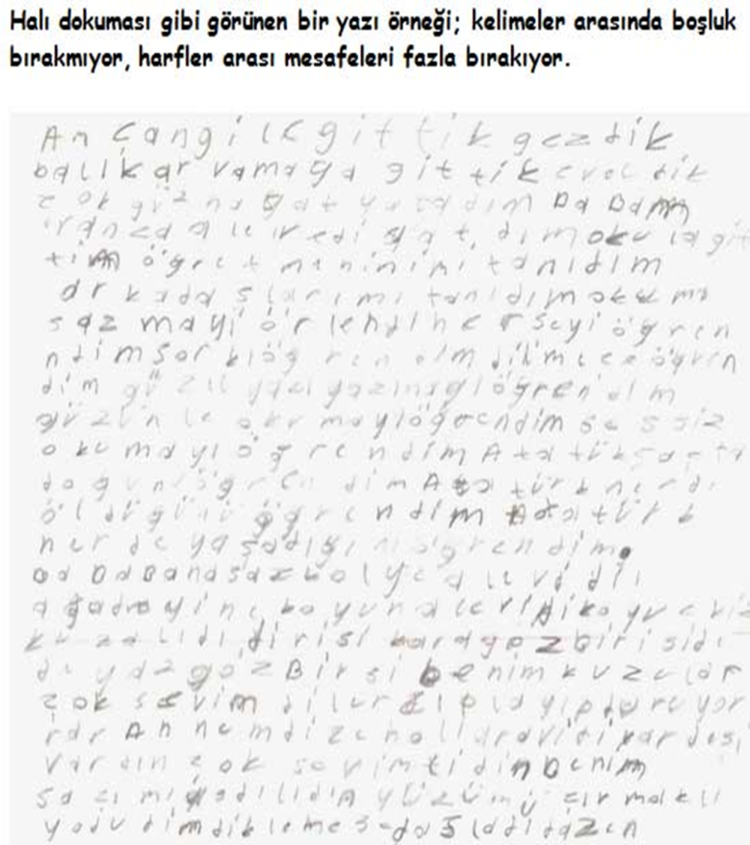  Matematik Ö. Bozukluğu(Diskalkuli)  *Sayı kavramını anlamakta zorlanır. Sayılar arasındaki büyüklük küçüklük ilişkisini kavrayamaz.  *Çok basamaklı sayıları okumakta ve yazmakta zorlanır.  *Ritmik saymada zorlanır.  *Sınıf düzeyine göre çarpım tablosunu ezberlemekte zorlanır.
*Bazı aritmetik sembolleri öğrenmekte zorlanır, karıştırır. ( + ) yerine (X) kullanmak gibi.  *Dört işlemi yaparken yavaştır, parmak sayar, işlem hataları yapar.  *Problemi çözüme götürecek işleme karar vermekte zorlanır. *Birden fazla işlem gerektiren problemleri çözemezler.  *Saat kavramını algılama ve saatin rakamlarını dairenin içine yerleştirmekte zorlanır.  Organize olma becerisi  *Odası, çantası, eşyaları ve giysileri dağınıktır.  *Defter ve kitaplarını kötü kullanır, kırıştırır, yırtar.  *Yazı yazarken sayfayı düzenli kullanamaz, gereksiz satır atlar, boşluk bırakır, sayfanın belirli kısmını kullanamaz.  *Eşyalarını sürekli kaybeder.  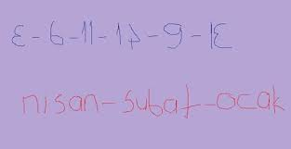  Sıraya koyma becerisi  *Dinlediği, okuduğu bir öyküyü anlatması istendiğinde öykünün başını sonunu karıştırır.  *Haftanın dördüncü günü hangisidir?” gibi.  *Harfleri sırayla saymada güçlük çeker, alfabedeki harflerin sırasını karıştırır, kendisinden sırayla söylenmesi istenen sayıların yerlerini karıştırır.  Örn; “3856” dendiğinde o “8356”diyebilir.  YANLIŞ BİLİNENLER  Ayna yazısı  Yaş ilerledikçe geçtiği düşüncesi  Çok zeki ama dersleri çok kötü, çabuk sıkılıyor.  Zekası düşük – yüksek mi?  Tanılama  Klinik gözlem, aileden alınan öykü, öğretmenin çocuğa ait verdiği bilgilerde ilave olarak psikometrik testlerden yararlanılmaktadır. Kullanılan psikometrik testlerin bazıları:  -WİSC-R  - Gesell Gelişim Testi  Reversal Test  Okum-Yazmanın değerlendirilmesi | ÖÖG TEDAVİ EDİLEBİLİR Mİ?  ÖÖG, ilaçla tedavi edilebilen bir problem değildir.  ÖÖG tanısı konulan çocuğun özelliklerine uygun çevresel yapılandırmalar onun zorlukları yenmesini, hafifletmesini sağlar. Ayrıca bu özellikteki bireylerin eğitim sürecinin birebir özel eğitim ile desteklenmesi büyük önem taşımaktadır.  Okulda öğrenciye yaklaşım  *Sınıf arkadaşlarının önünde onu eleştirmekten kaçının  *Kişiliğine yönelik eleştirilerden kaçının  *Kurallar ve beklentiler net ve açık bir şekilde oluşturulmalıdır  *Olumlu davranışlar ve çaba desteklenmeli  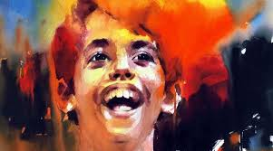  Dikkatinin dağılmasını önlemek için  *Öğrencinin yazı tahtası ve öğretmene yakın oturması sağlanmalıdır  *Yazı renkli kalemlerle yazılmalı ve önemli yerlerin altları çizilerek belirtilmelidir.  *Yanında doğru kişinin oturması,  *Kısa net komutlar verilmeli  *Kitap ayracı-parmak kullanma  *Bağ kurmak-bireysel iletişim  *Sınıf içi görevler (Tahta silme vb.)  *İki ayrı oturma düzeni  *Görmezden gelme  *Başarı duygusunu yaşama(Etkinlik)  *Öğrenme stilinin belirlenmesi  *Sınavlar çoktan seçmeli yada sözlü  *Arka plan müziği(sözsüz)  *Sayfa parlaklığının az ve renkli olması  *Grup çalışmaları  *ComicSans MS ve Büyük punto | ÖZEL ÖĞRENME GÜÇLÜĞÜ 2  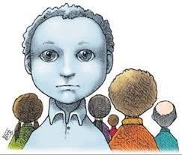  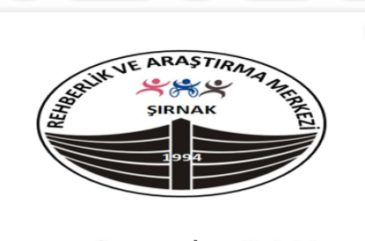  ŞIRNAK REHBERLİK VE ARAŞTIRMA MERKEZİ  ADRES: GÜNDOĞDU MAH. NAZAR SOK. MERKEZ/ŞIRNAK  TELEFON:04862164927

